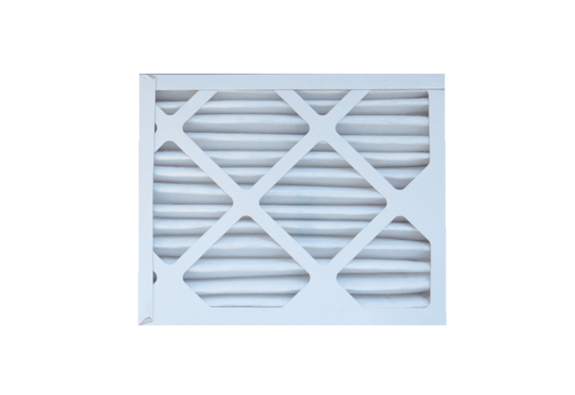Tartalék légszűrők ECR 12-20 EC M5Csomagolási egység: 1 darabVálaszték: E
Termékszám: 0093.1523Gyártó: MAICO

